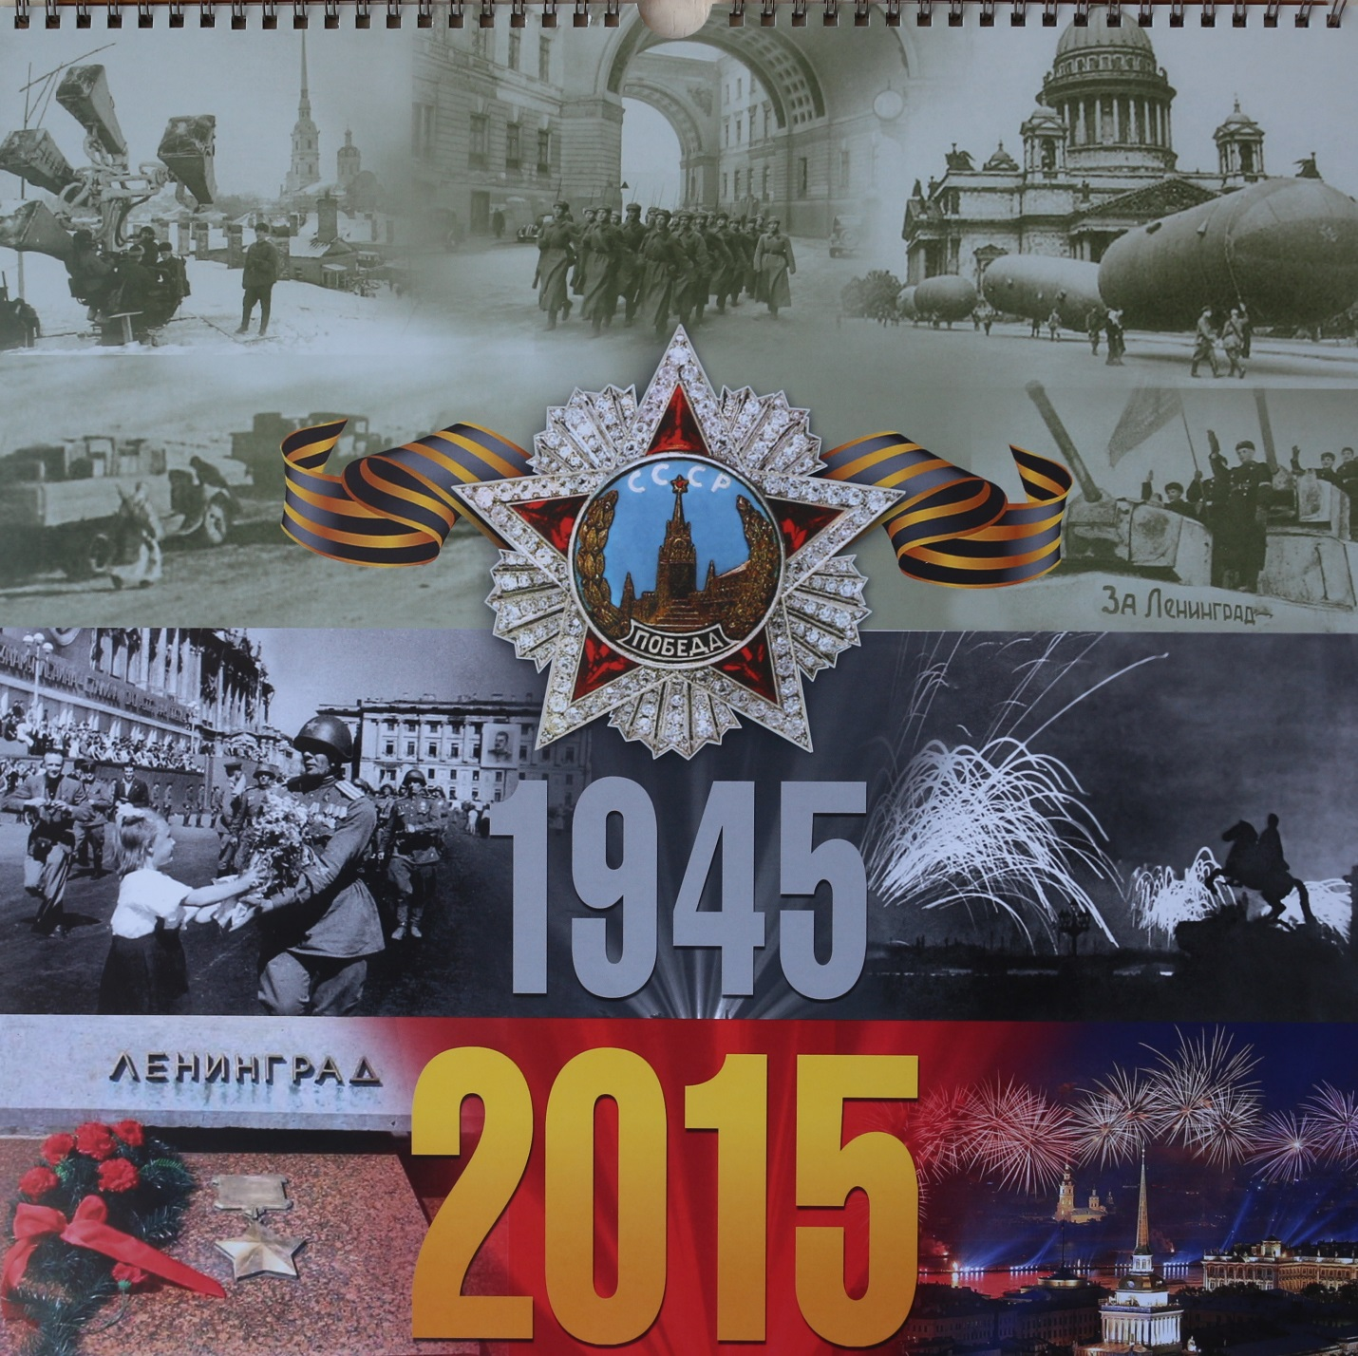
ЧТОБЫ ПОМНИЛИ
В рамках празднования 70-летия Великой Победы
В годы Великой Отечественной войны на фронте и в тылу люди проявляли примеры мужества, самоотверженности, патриотизма.
То, что происходило в блокадном Ленинграде, — уникальное явление, неподдающееся сравнению. Никакое даже самое талантливое произведение не может описать ту сложность и драматизм ситуации, которую пережили ленинградцы в суровые дни девятисотдневной блокады. В истории современных войн таких аналогов нет.
О роли пожарных и героической защите Ленинграда и в сохранении его исторических, культурных и духовных ценностей пишется немного. Вместе с тем, их работа – одна из ярчайших страниц в летописи пожарной охраны России.
Трудно подобрать подобные примеры демонстрации массового героизма, где каждый из 9716 человек личного состава Ленинградского гарнизона пожарной охраны — от рядового до начальствующего состава – выполняли свой гражданский долг, невзирая ни на какие обстоятельства.
Представить, сколько человеческих жизней было спасено в дни суровой блокады ленинградскими пожарными, определить даже приблизительную стоимость отвоеванных ими от огня жилых домов, промышленных предприятий, памятников культуры и искусства невозможно.
В каких невероятных условиях приходилось работать в осажденном городе, о профессиональной, самоотверженной и благородной работе пожарных следует сказать особо. Руководство пожарной охраны Ленинграда еще с весны 1941 года стало готовиться к борьбе с «зажигалками» и массовыми пожарами.
В первые дни войны была проведена гигантская работа по очистке от мусора практически всех чердаков жилых, общественных, производственных зданий города; ненужные деревянные постройки, ветхие строения, заборы разбирались и сносились.
В Ленинграде не осталось ни одного дома, двора, где не была бы проведена пожарно-профилактическая работа. По заказу штаба пожарной службы города предприятиями местной промышленности были изготовлены более 150 тысяч ведер, 90 тысяч бочек, 132 тысячи лопат, 14 тысяч топоров, тысячу гидропультов, 80 тысяч огнетушителей, 80 тысяч брезентовых рукавиц.
Во время вражеских авиационных налетов на пожарных постах должны были находиться обученные приемам тушения «зажигалок» 130 тыс. пожарных добровольцев. В ночь с 11 на 12 сентября 1941 года основной бомбежке подвергся торговый порт. Он был буквально засыпан бомбами. Около 10 тысяч зажигательных и много фугасных бомб было сброшено на его территорию.
Пожар принял колоссальные размеры. Казалось, обуздать стихию никому не под силу. Невзирая на бомбежки и пулеметный огонь, ленинградцы в течение ночи побороли огненную стихию, предотвратив распространение пожара. Только за три первых месяца блокады произошло 11 тысяч пожаров. Но, как правило, ни один пожар не превратился в неуправляемую стихию, уничтожавшую целые кварталы города. В целом за самые сложные первые 4 месяца добровольные пожарные формирования ликвидировали 86,2% всех пожаров и загораний. И так продолжалось все 900 дней и ночей блокады.
27 января 1944 года войсками Советской Армии была прорвана блокада Ленинграда.
Большой ценой досталась Победа: в числе многотысячных жертв блокады оказались и 2000 пожарных, выполнивших свой долг, невзирая на неподвластные человеческому восприятию трудности. Много воспитанников этой незаметной гуманной службы пали смертью храбрых на подступах к Ленинграду.
Среди них – и воспитанники пожарно-технических учебных заведений. 1702 пожарных города на Неве были награждены орденами и медалями. Врагу не удалось разрушить город и предать его огню.

1 РОНД Управления по НиТАО ГУ МЧС России по г. Москве

